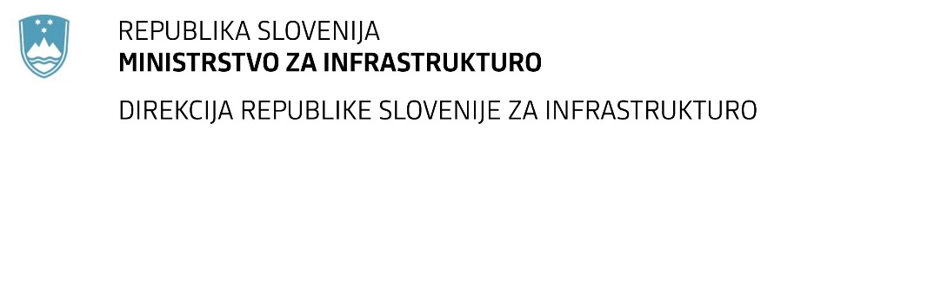

Številka: | 43001-98/2022-01 |  | oznaka naročila: | D-71/22 B
Datum: | 14.04.2022 |  | MFERAC: | 2431-22-000457/0

SPREMEMBA RAZPISNE DOKUMENTACIJE
za oddajo javnega naročila

Oprema za zaščito, reševanje in pomoč v predorih na G in R cestah

Obvestilo o spremembi razpisne dokumentacije je objavljeno na "Portalu javnih naročil".

Obrazložitev sprememb:
Na podlagi vprašanja št. 02, z dne 31. 03. 2022 ob 12:51, je naročnik pripravil dva posodobljena dokumenta, in sicer »Tehnične in druge specifikacije naročila« in »Seznam dobave opreme – Predračun – Excel tabela«, brez navedb proizvajalcev in prejudiciranih znamk in je v obeh dokumentih podrobno opisal tehnične karakteristike vse opreme, ki jo nabavlja.

Ponudniki morajo pri pripravi ponudb upoštevati zgolj ti dve različici navedenih dveh dokumentov.

Spremembe so sestavni del razpisne dokumentacije in jih je treba upoštevati pri pripravi ponudbe.

